Tuần 02  Tiết 03 | Thứ ………, ngày…… tháng ….. năm 2018  Tin học

CHỦ ĐỀ 1: LÀM QUEN VỚI MÁY TÍNH
Bắt đầu làm việc với máy tính (Tiết 1)

I. MỤC TIÊU:
- Biết cách ngồi đúng tư thế khi làm việc với máy tính; Thực hiện được thao tác khởi động máy tính; Biết cách tắt máy khi không sử dụng.
- Bước đầu hình thành và rèn luyện cho học sinh kĩ năng làm quen với những thuật ngữ mới.
- Hào hứng trong việc học môn Tin học.
II. CHUẨN BỊ:
- Giáo viên: Phòng máy, giáo án và sách giáo khoa.
- Học sinh: Bút, thước, vở viết và sách giáo khoa.
III. HOẠT ĐỘNG DẠY - HỌC:
HOẠT ĐỘNG CỦA GIÁO VIÊN | HOẠT ĐỘNG CỦA HỌC SINH
1. Ổn định lớp: Hát. | - Hát.
2. Bài cũ: Máy tính để bàn có bao nhiêu bộ phận chính?. Em hãy kể tên các bộ phận chính của máy tính để bàn?  - Nhận xét. | - Thực hiện theo yêu cầu của giáo viên.  - Lắng nghe.
3. Bài mới:  Giới thiệu bài:  Bắt đầu từ lớp 3 các em sẽ làm quen với một môn học mới. Môn học mới này có tên là “Tin Học”. Môn học này sẽ theo các em tới các cấp học sau này.  Bắt đầu làm việc với máy tính (Tiết 1) | - Lắng nghe.
A. Hoạt động cơ bản
1. Tư thế ngồi khi làm việc với máy tính  - Gọi HS đọc thông tin trong sách trang 11 và yêu cầu HS thực hiện đánh dấu vào các ô trống có tư thế ngoài đúng khi làm việc với máy tính.  - Yêu cầu HS làm việc theo nhóm vào báo cáo kết quả  - GV chốt và kết luận biết cách ngồi đúng tư thế làm việc với máy tính. | - Quan sát lắng nghe.  - Lắng nghe và thực hiện.  - Lắng nghe.
2. Khởi động máy tính  a) Đọc thông tin trong hình dưới, trao đổi với bạn chỉ ra vị trí công tắc khởi động trên thân máy và công tắc khởi động trên màn hình máy tính em đang sử dụng.  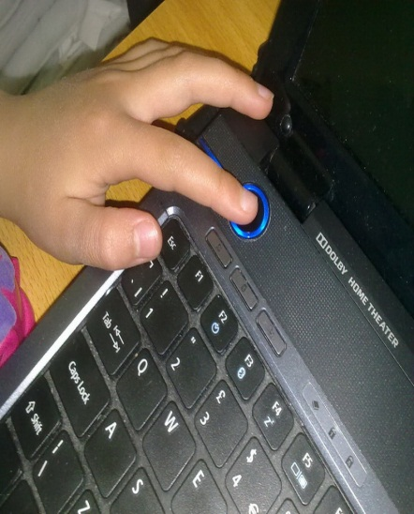  - GV kết luận: Tùy vào những thân máy khác nhau mà công tắc nguồn và công tắc màn hình khác nhau. Lưu ý một số máy chỉ có công tắc chung khởi động nguồn và màn hình chung  b) Em thực hiện khởi động máy tính rồi quan sát trên màn hình máy tính.  - Sau khi khởi động màn hình máy tính sẽ hiển thị màn hình nền.  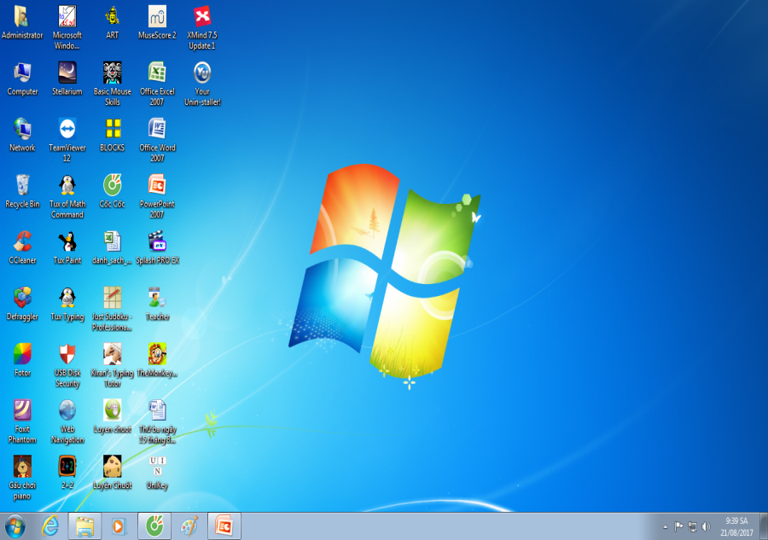  - Trên màn hình nền có các biểu tượng. Mỗi biểu tượng tương ứng mới một công việc của máy tính. | - Đọc thông tin và tự xác định công tắc nguồn và công tắc màn hình của máy tính mình sau đó trao đổi với bạn.  - Lắng nghe.  - Lắng nghe và thực hiện.  - Khởi động máy tính.
3. Tắt máy tính  - Khi không sử dụng máy tính nữa, em cần tắt máy tính theo các bước sau:  Bước 1: Nháy chuột vào nút rồi quan sát trên màn hình em sẽ thấy xuất hiện như hình dưới  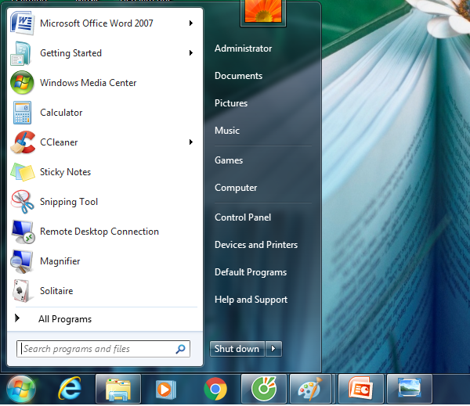  Bước 2: Nháy vào nút lệnh để tắt máy.  - GV thực hiện tắt máy  - Yêu cầu HS thực hiện thao tác tắt máy tính sau đó trao đổi với bạn bè và báo cáo kết quả với giáo viên. | - Lắng nghe.  - Quan sát và lắng nghe.  - Lắng nghe.  - Quan sát  - Thực hiện và báo cáo với GV.
4. Củng cố:  - Tổng kết tiết học.  - Giáo viên nhận xét về giờ học. | - Lắng nghe.
5. Dặn dò:  - Nhắc nhở HS về nhà ôn lại bài đã học và chuẩn bị cho bài học sau. | - Lắng nghe.

Tuần 02  Tiết 04 | Thứ ………, ngày…… tháng ….. năm 2018  Tin học

Bắt đầu làm việc với máy tính (Tiết 2)

I. MỤC TIÊU:
- Biết cách ngồi đúng tư thế khi làm việc với máy tính; Thực hiện được thao tác khởi động máy tính; Biết cách tắt máy khi không sử dụng.
- Bước đầu hình thành và rèn luyện cho học sinh kĩ năng làm quen với những thuật ngữ mới.
- Hào hứng trong việc học môn Tin học.
II. CHUẨN BỊ:
- Giáo viên: Phòng máy, giáo án và sách giáo khoa.
- Học sinh: Bút, thước, vở viết và sách giáo khoa.
III. HOẠT ĐỘNG DẠY - HỌC
HOẠT ĐỘNG CỦA GIÁO VIÊN | HOẠT ĐỘNG CỦA HỌC SINH
1. Ổn định lớp: Hát. | - Hát.
2. Bài cũ:  - Gọi HS thực hiện khởi động và tắt máy.  - Nhận xét và kết luận. | - Lắng nghe và thực hiện.  - Lắng nghe.
3. Bài mới:  Giới thiệu bài:  Tiết trước các em đã biết cách bật và tắt máy tính. Tiết học này, chúng ta sẽ thực hành, làm bài tập củng cố lại các kiến thức đã học.  Bắt đầu làm việc với máy tính (Tiết 2) | - Lắng nghe.
B. Hoạt động thực hành
* Bài tập 1 – SGK  - Yêu cầu HS thực hiện theo cá nhân làm bài tập 1 vào sách và báo cáo kết quả cho giáo viên.  1. Đúng ghi Đ, sai ghi S vào . So sánh kết quả với bạn  a. Khi ngồi học với máy tính  mắt hướng ngang tầm màn hình Đ  mắt cách màn hình không qua 35cm S  ngồi tùy ý S  lưng thẳng, vai thả lỏng Đ  b. Ngồi đúng tư thế khi làm việc với máy tính, giúp em  học tập hiệu quả Đ không bị cận thị Đ  không bị vẹo cột sống Đ không bị đâu tai S  - Nhận xét và kết luận. | - Lắng nghe.  -Thực hiện và trao đổi với bạn.  - Thực hiện và trao đổi với bạn.  - Lắng nghe.
Bài tập 2 – SGK  Trao đổi với bạn điền vào chỗ chấm (...) cho đúng.  Để bắt đầu sử dụng máy tính, em khởi động máy tính bằng hai thao tác sau:  + Bật công tắt nguồn.  + Bật tiếp công tắt màn hình.  - Nhận xét và kết luận. | - Lắng nghe.  - Lắng nghe và thực hiện.  - Lắng nghe.
Bài tập 3 – SGK  Với sự hướng dẫn của giáo viên, em thực hiện thao tác khởi động và tắt máy  - Yêu cầu HS thực hiện thao tác khởi động xong báo cáo giáo viên.  - Nhận xét và kết luận.  - Yêu cầu HS thực hiện thao tác tắt máy xong báo cáo giáo viên.  - Nhận xét và kết luận. | - Lắng nghe.  - Lắng nghe và thực hiện.  - Lắng nghe.  - Lắng nghe và thực hiện.  - Lắng nghe.
C. Hoạt động ứng dụng, mở rộng
* Hoạt động nhóm  1. Quan sát bạn bên cạnh và nhận xét tư thế của bạn khi ngồi làm việc trước máy tính. Nếu tư thế chưa đúng, em giúp bạn điều chỉnh tư thế ngồi cho đúng  - Yêu cầu HS làm việc theo cặp đôi.  - Nhận xét sau khi HS điều chỉnh tư thế đúng. | - Lắng nghe.  - Thực hiện.  - Lắng nghe.
2. Em di chuyển chuột lên các biểu tượng trên màn hình và nhận xét sự thây đổi của các biểu tượng đó so với ban đầu.  - Yêu cầu HS thực hiện di chuyển chuột và nhận xét sự thay đổi  - Nhận xét và kết luận: Biểu tượng sẽ sáng lên khi di chuyển chuột tới vị trí nó. | - Lắng nghe.  - Thực hiện và nhận xét.  - Lắng nghe.
4. Củng cố:  - GV hệ thống lại các ý chính của bài học thông qua phần ghi nhớ.  - Nhận xét ý thức, thái độ của HS trong tiết học. | - Lắng nghe.  - HS đọc: Em cần ghi nhớ.  - Lắng nghe.
5. Dặn dò:  - Nhắc nhở HS về nhà ôn lại bài đã học và chuẩn bị cho bài học sau. | - Lắng nghe.

